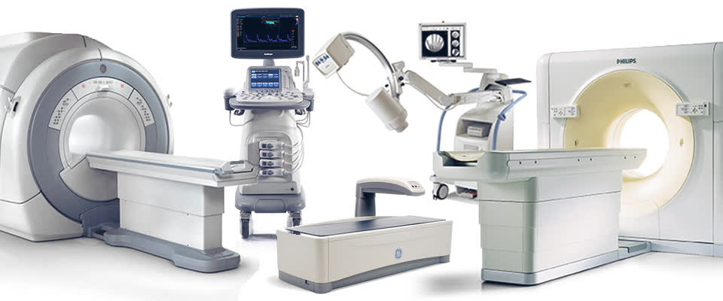

TIBBİ GÖRÜNTÜLEME SİSTEMLERİ
Tıbbi görüntüleme sistemlerini radyografi cihazları(X-ışını kullanılarak görüntüleme yapan cihazlar), MRI, nükleer tıp cihazları, tomografi(BT ya da CT) cihazı, ultrason ve ekokardiyografi şeklinde ayrı başlıklar altında inceleyeceğiz.

Radyografi Cihazları
Radyografi cihazları, X-ışınları kullanılarak görüntüleme yapan cihazlardır. Modern tıp tarihinde de ilk icat edilen görüntüleme cihazları radyografi cihazlarıdır. En büyük dezavantajları X-ışını kullanmaları ve bu ışının olumsuz etkisine hem hastaları hem de doktorları maruz bırakmalarıdır. Konvansiyonel Radyografi ve Floroskopi olarak iki ana kola ayırabiliriz. Basitçe bir benzetme yaparsak, konvansiyonel radyografi vücudun fotoğrafını çekmek, floroskopi ise canlı videosunu çekmeye benzetilebilir. Tomografi ve MR tetkikleri çok yaygınlaşmasına rağmen bu teknikler de hala yoğun olarak kullanılmaktadır.
Radyografi cihazlarına röntgen, anjiyografi, floroskopi, C kollu floroskopi, mobil röntgen cihazı gibi örnekler verilebilir.
Röntgen: Vücuttaki yapıların, özellikle de kemiklerin, X ışınları (röntgen ışınları) kullanılarak görüntülenmesine verilen isimdir. Görüntüleme için kullanılan cihazlara röntgen cihazı, elde edilen görüntülere röntgen görüntüsü (ya da röntgen filmi), yapılan işleme de röntgen çekimi denir.
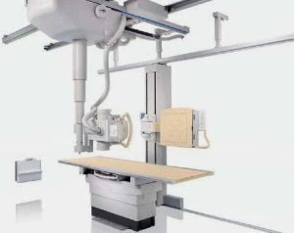
Anjiyografi: İnsan vücudundaki tüm damarların, içlerine yüksek yoğunlukta bir madde verilerek grafilerinin çekilmesi anlamında, genel bir tanımlamadır. İnsan vücudundaki tüm organların (kalp, beyin, iç organlar, kol ve bacaklar dahil) damarları olduğu için anjiyografileri yapılmaktadır. Yapılan bu anjiyografiler sayesinde damarlar ile ilgili birçok hastalığa sağlıklı biçimde tanı koymak olasıdır.
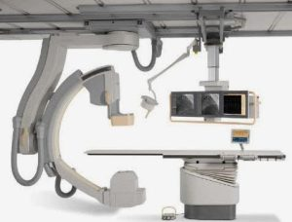
Floroskopi: Floroskopi X ışını kullanılarak uygulanan görüntüleme yöntemidir. Floroskopi uygulamasında kontrast madde kullanımı yapılır ve bu madde sayesinde görünmeyen yapıların hepsi ilaç yardımı ile boyanır hale gelir ve detaylı şekilde görüntülenir.
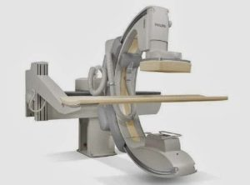
Mobil Röntgen Cihazı: Seyyar röntgen cihazı ve normal röntgen cihazı içinde film kaseti yerleştirilebilen düz bir masa bulunur. Masa üstünde teknik anlamda hareket etme özelliğine sahip olan X-ray tüpleri bulunur. Röntgen işlemleri masaların uç kısmında ve ayakta yapılır.
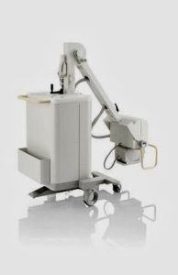

Manyetik Rezonans Görüntüleme (MRG/MRI)
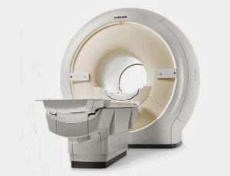
MR en etkileyici ve en zararsız görüntüleme yöntemlerinden biridir. MR sonrasında herhangi bir ağrı ile karşılaşmamak ve görüntüleme sırasında alerjiye neden olacak bir ilaç kullanımı zorunluğunun olmaması MR’ın en önemli avantajlarından biridir. Manyetik Rezonans Görüntüleme büyük mıknatıslarla oluşturulan güçlü manyetik alan içinde radyo dalgaları kullanılarak belirli anatomik yapıları, diğer yapılardan net olarak ayırt etmek, sağlıklı ve hastalıklı dokular arasındaki farklılıkları saptamak ve tanımlamak için kullanılan bir tıbbi tekniktir. Bu özelliğiyle de çok küçük bebeklerde ve hamilelerde bile ( hamileliğin ilk üç ayında mutlak bir gereklilik olmadıkça tercih edilmez) tanısal amaçla güvenle kullanılabilen bir yöntemdir. Ayrıca Emar (MR) uyumlu anestezi cihazları yardımıyla kapalı yerde bulunma korkusu olan hastalarda, yaş olarak çok küçük çocuk ve bebeklerde, içeride hareketsiz kalamayacak hastalarda güvenli bir şekilde çekim yapılabilmektedir.

Nükleer Tıp Cihazları
Nükleer Tıp, radyoaktif elementlerle işaretlenen biyolojik ve kimyasal yapılar sayesinde insan hastalıklarının tanı ve tedavisiyle ilgilenen bir bilim dalıdır.
Nükleer tıp görüntüleme ve tedavi amacıyla kullanılmaktadır. Radyoaktif elementler kullanılarak görüntüleme tekniklerinden yararlanılır. Diğer yöntemlere göre en büyük avantajı fizyolojik bilgiyi de sunmasıdır.
Bu grupta SPECT ve PET cihazları vardır.
Gama Kamera: Üç boyutlu bir görüntü oluşturmak için birden fazla gama kamerası kullanmak mümkündür. Tek foton emisyon bilgisayarlı tomografi (SPECT) ve pozitron emisyon tomografisi (PET) taramaları bu teknolojiyi kullanmaktadır. Kameralar, hastanın etrafındaki çeşitli yerlerde konumlandırılabilir ve çalışma, hasta içinin üç boyutlu bir gösterimi haline gelebilecek bir dizi görüntü oluşturmak için ilerledikçe taşınabilir. Üç boyutlu tıbbi görüntüleme, doktorlara mümkün olduğunca ilgi alanını görme olanağı sağlar.
SPECT (Tek Foton Emisyonlu Tomografi): Gama kamerası kullanılarak farklı açılardan elde edilen görütünler birleştirilerek 3 boyutlu görüntüleme sağlanır.
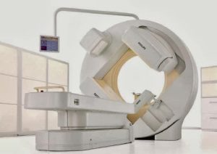
PET (Pozitron Emisyon Tomografi): Damar yolu ile enjekte edilen metabolik radyoaktif ajanların biriktiği normal veya patolojik dokuları görüntüleyen nükleer tıp cihazının adıdır. Genel anlamda metabolik veya fonksiyonel görüntüleme için kullanılır.
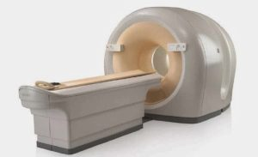

Tomografi (BT ya da CT)
Bilgisayarlı Tomografi (BT)(CT) Röntgen ışınları (x ışınları) ile, vücudu ince dilimler (3-10 mm) şeklinde kesitler ile inceleyen bir tekniktir. Bu sayede vücudumuz içindeki organların hastalıklarını tanımada bize yardımcı olur. Gelişen teknolojinin sunduğu çok kesitli BT(CT) cihazlarının hızı artmış, alabildikleri kesit kalınlıkları azalmıştır.
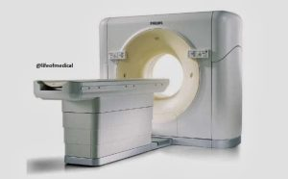
Tek bir nefes tutma süresinde (15-20 saniye) tüm vücut, dilimler halinde görüntülenmekte; aralıksız alınan kesitler bilgisayarda işlenerek anatominin daha iyi anlaşılması sağlanabilmektedir.
İnceleme sırasında hastanın bilgisayarlı tomografi masasında hareketsiz olarak yatması gerekir. Masa, cihazın orta kesimine doğru hareket ederken ilgili vücut kesimini görüntülemek için çok sayıda kesitsel görünütü cihaz tarafından alınır. İnceleme sırasında acı ya da ağrı hissi oluşturacak bir uygulama bulunmamaktadır. Karın BT tetkiklerinde genellikle ağızdan içirilen ilaçlı su ile tüm barsakların boyalı su ile dolması sağlanarak, barsak içinde ya da duvarında yer alan kitlelerin diğer dokulardan ayırımı kolaylaştırılır. Damardan pompa ile hızla verilen ilaç ile kanı boyayarak aynı incelemede damarların durumu, kitle ile damarların ilişkisi, kitlenin kanlanma özellikleri ve bazı kitlelerin görülebilir hale gelmesi sağlanır.

Ultrason
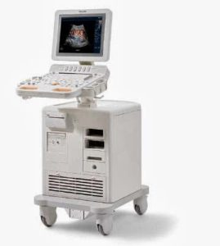
İnsan kulağının işitemiyeceği kadar yüksek frekanslı ses dalgalarını kullanarak iç organları görüntüleyen bir tanı yöntemidir. Ultrasonda radyasyon kullanılmaz. Bu nedenle gebelerde ve bebeklerde rahatlıkla kullanılabilir. Cihazdan gönderilen ses dalgaları, hasta vücudundan yansıdıktan sonra gene aynı cihaz tarafından algılanır. Yansıma farklılıkları organdan organa değişir. Bu nedenle farklı yansımaların olduğu yapılar, farklı görüntüler verirler. Normal yapılar içindeki bir tümör ya da kist, ses demetlerini farklı yansıttığı için farklı yapıda gözlenir ve tanı konulur. Görüntü oluşturulması sırasında “prob” hasta vücudunda gezdirilirken, altında kalan bölümün kesit görüntüleri, hareketli organlar gibi ekranda kayar. Bu esnada radyolog tanı koyar. Elde edilen görüntülerin tanıda çok fazla bir katkısı yoktur. US işlemi, ihtisasları süresince US eğitimini alan radyologlarca yapılır.

Ekokardiyografi
Ekokardiyografide (kısaca eko da denir) ultrasondan (ses ötesi dalgalar) yararlanılır. Ultrason dalgaları, insan kulağının duyma sınırının ötesinde bir sestir (18.000 – 20.000 titreşim/sn). Bu ses dalgaları, tüp şeklinde elle tutulan ve hastanın göğsünde gezdirilen sesi oluşturan duyarlı bir alet yardımıyla kalbe gönderilir. Ses dalgaları kalp duvarlarından, kaslarından, kapakçıklardan alete geri döner. Farklı dokular ses dalgalarını farklı şekillerde yansıtır. Böylece kalpten geri dönen ses dalgaları bilgisayar ile resme çevrilir ve bu görüntüler monitörden izlendiği gibi istenirse kağıda da bastırılır. Eko, kalp hakkında önemli bilgiler veren, hızlı ve zararı olmayan bir testtir.

